Documento Funcional

**Modificación en la distribución de espacios**

Código: FU-2023.3-021

|  |  |  |  |  |  |
| --- | --- | --- | --- | --- | --- |
| Reporte de pruebas | | | | | |
| Historia de usuario | Fecha:  - | Fecha: | Fecha: | Fecha: | Fecha: |
| FASE 1 | Prueba 1 | Prueba 2 | Prueba 3 | Prueba 4 | Prueba 5 |
| HU-03 |  |  |  |  |  |

**Bitácora de documento**

|  |  |  |  |  |
| --- | --- | --- | --- | --- |
| Fecha | Versión | Autor | Revisado por: | Autorizado por: |
| 27/09/2023 | Versión 1.0 | Tymiller Llacza | Luis Rojas |  |
|  | Versión 2.0 |  |  |  |
|  | Versión 3.0 |  |  |  |
|  |  |  |  |  |

Contenido

Historias de usuario 3

Descripción 3

1. Visualización de niveles a ocupar 3

2. Plantillas por tipo de espacio 4

3. División de niveles 5

Sistemas/módulos que impactan en la configuración 6

Áreas que impactan en la configuración 6

Aspectos de seguridad de la información 6

Otros 6

# Historias de usuario

# Descripción

Se solicita modificar la visualización de los niveles según el tipo de espacio, además los niveles se podrían configurar para hacer divisiones internas.

# Visualización de niveles a ocupar

|  |  |
| --- | --- |
| Como: | Usuario de SG5 |
| Quiero: | Visualizar los niveles/beneficiarios según la distribución física del tipo de espacio. |
| Para: | Mejor identificación de los niveles |
| Criterios de aceptación: (incluye validaciones y casuísticas) | |

Actualmente en el sistema solo se puede visualizar los niveles de manera vertical permitiendo deslizar para ubicar a los beneficiarios y la capacidad máxima del espacio.

Se solicita que esta visualización pueda adaptarse a la distribución física (plantilla) que tiene cada tipo de espacio en base a las plantillas del tipo de espacio.

La forma de visualización debe aplicarse a todos los contratos generados, así como a los nuevos contratos.

Si un espacio cambia de tipo de espacio (añade niveles o reducciones) debería actualizarse la visualización.

# Plantillas por tipo de espacio

|  |  |
| --- | --- |
| Como: | Usuario de SG5 |
| Quiero: | Poder tener la distribución correcta de cada espacio |
| Para: | Que al generar o actualizar un espacio se pueda tomar como referencia la ubicación de los niveles. |
| Criterios de aceptación: (incluye validaciones y casuísticas) | |

Se solicita la creación de las plantillas de los tipos de espacio, de tal modo que puedan ubicarse la distribución de los niveles/ubicaciones por cada tipo de espacio:

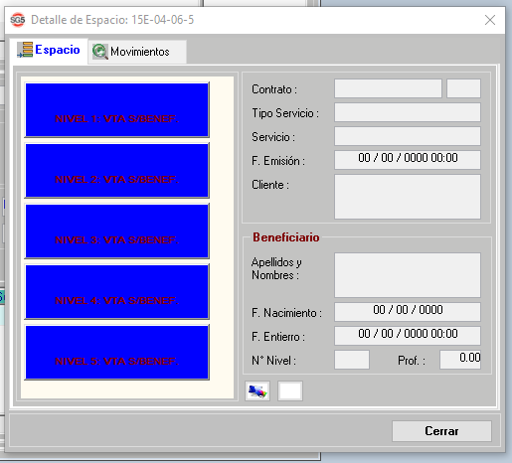

Son aproximadamente 25 modelos según el tipo de espacio que tenemos. Las plantillas serán dadas una vez iniciado el desarrollo, como, por ejemplo:

|  |  |  |  |
| --- | --- | --- | --- |
| ***MAUSOLEO VERTICAL*** | | | |
|  |  |  |  |
| 7 | 1 | 4 | 12 |
|  |
|  |
| 8 | 13 |  |
|  |
| 2 | 5 |  |
| 9 | 14 |  |
|  |
|  |
| 10 | 15 |  |
| 3 | 6 |  |
|  |
| 11 | 16 |  |
|  |
|  |

Se sugiere usar el módulo de tipo de espacio para vincular la plantilla y configurar la secuencia de la ubicación de niveles:

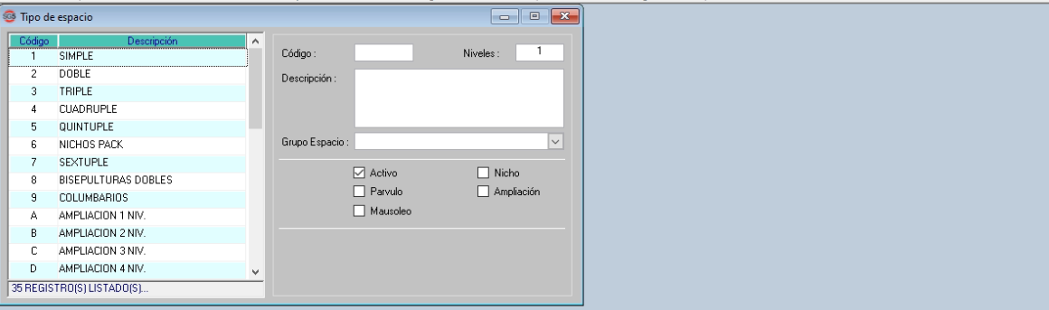

# División de niveles

|  |  |
| --- | --- |
| Como: | Usuario de SG5 |
| Quiero: | Configurar un nivel libre/vendido y dividirlo |
| Para: | Poder ingresar subniveles (reducciones o cinerarios) |
| Criterios de aceptación: (incluye validaciones y casuísticas) | |

Actualmente SG5 un nivel físico es un nivel en el sistema.

Se solicita que a demanda se pueda configurar cualquier nivel físico (libre o vendido) y dividirlo en subniveles de tal modo que puedan usarse para registrar beneficiarios de reducciones o cinerarios. Se debe considerar que puede en un nivel o varios niveles de un mismo espacio se puedan dividirse y generar subniveles.

EJM.

Tener en cuenta que al seleccionar un nivel o subnivel debe recuperar la información del contrato y beneficiario.

Colocar observaciones:

Registro de contratos para pruebas de reducciones

|  |  |  |
| --- | --- | --- |
| Número de contratos | Ubicación de espacios | Observaciones |
|  |  |  |
|  |  |  |
|  |  |  |
|  |  |  |
|  |  |  |
|  |  |  |
|  |  |  |

# Sistemas/módulos que impactan en la configuración

* SG5

# Áreas que impactan en la configuración

* Emisión
* SAC

# Aspectos de seguridad de la información

Ninguno.

# Otros

Ninguno.